Псковская область

Островский район

Горайская волость

ПАСПОРТ

воинского захоронения

1.**Место и дата захоронения**: Псковская область, Островский район, деревня Заборовье

2**.Тип захоронения**: братская могила

3**. Размеры захоронения**: 60 м2 (15х4)

**4. Краткое описание памятника**: Обелиск, имеющий форму пирамиды, увенчанный пятиконечной звездой. На табличке, прикрепленной к обелиску надпись: Вечная память героям павшим в боях за свободу и независимость нашей Родины, 1941 – 1945. Под верхней табличкой расположены две таблички меньшего размера. На левой табличке фотография, под которой надпись: Лейтенант Иванов Александр Григорьевич, 192020 – 191844.

На правой табличке изображение звезды и надпись: Уроженец Болгарии капитан Маслинков Янко Иванович 1898 – 192244. По обе стороны обелиска установлены стелы с фамилиями захороненных.

**5.Количество захороненных**:

|  |  |  |  |  |  |  |  |
| --- | --- | --- | --- | --- | --- | --- | --- |
| всего | в том числе по категориям | | | | | | примечание |
|  | военнослужащих | | участников сопротивления | | жертв войны | |  |
|  | известных | неизвестных | известных | неизвестных | известных | неизвестных |  |
| 80 | 77 | 3 |  |  |  |  |  |

**6.Персональные сведения о захороненных**

|  |  |  |  |  |  |  |
| --- | --- | --- | --- | --- | --- | --- |
| №  п/п | Фамилия, Имя, Отчество | Воинское звание | Год рождения | Дата гибели или захоронения | Место захоронения | Откуда перезахоронен |
| 1 | Авдеев Михаил Алексеевич | рядовой |  |  | д. Заборовье |  |
| 2 | Акатьев Евгений Александрович | рядовой |  |  | д. Заборовье |  |
| 3 | Андреев Борис Андреевич | красноармеец |  |  | д. Заборовье |  |
| 4 | Арихин Александр Александрович | рядовой |  |  | д. Заборовье |  |
| 5 | Бабушкин Анатолий Дмитриевич | гв.красноармеец | 1925 |  | д. Заборовье |  |
| 6 | Барабаш Виктор Архипович | сержант | 1923 |  | д. Заборовье |  |
| 7 | Баранов Никонор Михайлович | гв.лейтенант |  |  | д. Заборовье |  |
| 8 | Бардах Иван Иванович | рядовой |  |  | д. Заборовье |  |
| 9 | Басовский Андрей Михайлович | рядовой |  |  | д. Заборовье |  |
| 10 | Белов Степан Данилович |  |  |  | д. Заборовье |  |
| 11 | Богов Филипп Максимович | красноармеец |  |  | д. Заборовье |  |
| 12 | Бойко Григорий Михайлович | рядовой | 1901 |  | д. Заборовье |  |
| 13 | Бондаренко Василий Фёдорович | ефрейтор |  |  | д. Заборовье |  |
| 14 | Букин Георгий Иванович | сержант |  |  | д. Заборовье |  |
| 15 | Васильев Алексей Васильевич | красноармеец |  |  | д. Заборовье |  |
| 16 | Вотзинский Игнат Леонтьевич | рядовой |  |  | д. Заборовье |  |
| 17 | Гаврилов Иван Михайлович |  |  |  | д. Заборовье |  |
| 18 | Герасименко Василий Петрович | сержант |  |  | д. Заборовье |  |
| 19 | Горобец Александр Григорьевич | рядовой |  |  | д. Заборовье |  |
| 20 | Гузий Марк Фёдорович | рядовой |  |  | д. Заборовье |  |
| 21 | Дивненко Николай Иванович | рядовой |  |  | д. Заборовье |  |
| 22 | Дорошенко Владимир Семёнович | рядовой |  |  | д. Заборовье |  |
| 23 | Зайкин Иван Степанович | рядовой |  |  | д. Заборовье |  |
| 24 | Зимин Иван Михайлович | рядовой |  |  | д. Заборовье |  |
| 25 | Ибрагимов Абдухабар | сержант |  |  | д. Заборовье |  |
| 26 | Иванов Ал. Гр. | лейтенант |  |  | д. Заборовье |  |
| 27 | Каноков Якуб Ивлехович | рядовой |  |  | д. Заборовье |  |
| 28 | Карпенко Алексей Харитонович | сержант | 1913 |  | д. Заборовье |  |
| 29 | Кацабин Николай Сергеевич | рядовой |  |  | д. Заборовье |  |
| 30 | Ковалёв Яков Семёнович | рядовой |  |  | д. Заборовье |  |
| 31 | Когуров Василий Протасович | рядовой |  |  | д. Заборовье |  |
| 32 | Козлов Сергей Андреевич | сержант |  |  | д. Заборовье |  |
| 33 | Колмаков Сергей Андреевич | сержант | 1921 |  | д. Заборовье |  |
| 34 | Конопля Арсений Викторович | сержант |  |  | д. Заборовье |  |
| 35 | Королёв Николай Тиханович | красноармеец |  |  | д. Заборовье |  |
| 36 | Кравченко Фёдор Яковлевич | лейтенант |  |  | д. Заборовье |  |
| 37 | Куделин Иван Яковлевич | рядовой |  |  | д. Заборовье |  |
| 38 | Кузнецов Михаил Александрович | красноармеец |  |  | д. Заборовье |  |
| 39 | Кузьмин Валерий Сергеевич | красноармеец | 1925 |  | д. Заборовье |  |
| 40 | Кухта Павел Сидорович | ефрейтор |  |  | д. Заборовье |  |
| 41 | Левченко Михаил Григорьевич | ефрейтор | 1922 |  | д. Заборовье |  |
| 42 | Леонов Андрей Парфёнович | старшина |  |  | д. Заборовье |  |
| 43 | Липский Виленин Григорьевич | мл.лейтенант | 1925 |  | д. Заборовье |  |
| 44 | Лыткин Виктор Михайлович | мл.лейтенант | 1916 |  | д. Заборовье |  |
| 45 | Марковин Борис Яковлевич | лейтенант | 1913 |  | д. Заборовье |  |
| 46 | Маслинков Янко Иванович | капитан | 1898 |  | д. Заборовье |  |
| 47 | Матвеев Иван Матвеевич | красноармеец | 1908 |  | д. Заборовье |  |
| 48 | Мельников Георгий Лаврентьевич | рядовой |  |  | д. Заборовье |  |
| 49 | Милехин Никифор Сергеевич | сержант |  |  | д. Заборовье |  |
| 50 | Москвитин Григорий Сергеевич | рядовой |  |  | д. Заборовье |  |
| 51 | Назаренко Николай Митрофанович | рядовой | 1915 |  | д. Заборовье |  |
| 52 | Николаев Иван Иванович | гл.кораб.старшина |  |  | д. Заборовье |  |
| 53 | Никулин Георгий Яковлевич | ефрейтор |  |  | д. Заборовье |  |
| 54 | Новосёлов Михаил Николаевич | ст.сержант |  |  | д. Заборовье |  |
| 55 | Олейниченко Иван Парамонович | рядовой |  |  | д. Заборовье |  |
| 56 | Опелат Иван Васильевич | ст.ком.башни | 1921 |  | д. Заборовье |  |
| 57 | Панченко Иван Михайлович |  |  |  | д. Заборовье |  |
| 58 | Пашагин Михаил Федотович | рядовой | 1926 |  | д. Заборовье |  |
| 59 | Перов Сергей Васильевич | сержант |  |  | д. Заборовье |  |
| 60 | Прохоров Николай Фёдорович | рядовой | 1910 |  | д. Заборовье |  |
| 61 | Радионов Иван Николаевич | красноармеец |  |  | д. Заборовье |  |
| 62 | Радионов Иван Иванович | рядовой | 1926 |  | д.Заборовье |  |
| 63 | Севостьянов Юрий Сергеевич | рядовой | 1925 |  | д. Заборовье |  |
| 64 | Ткаченко Пётр Савельевич | ст.сержант |  |  | д. Заборовье |  |
| 65 | Тюбин Александр Алексеевич | красноармеец |  |  | д. Заборовье |  |
| 66 | Харитонов Алексей Степанович | ст.сержант | 1920 |  | д. Заборовье |  |
| 67 | Хромов Иван Елисеевич | рядовой | 1917 | убит 22.07.1944 у д.Усово | д. Заборовье | Место рождения - Орловская обл., Корсаковский р-н, Спешинский с/с  Дата и место призыва - Тимирязевский РВК, г. Москва  Последнее место службы -[23 Гв. сд](https://pamyat-naroda.ru/warunit/23%20%D0%93%D0%B2.%20%D1%81%D0%B4/)  Дата выбытия 22.07.1944  Причина выбытия - убит  Источник информации - ЦАМО  Номер фонда ист. информации - 58  Номер описи ист. информации-18002  Номер дела ист. информации - 649 |
| 68 | Хрусталёв Александр Семёнович | рядовой |  |  | д. Заборовье |  |
| 69 | Цыганков Александр Ефимович | красноармеец |  |  | д. Заборовье |  |
| 70 | Чванкин Сергей Михайлович | ст.сержант |  |  | д. Заборовье |  |
| 71 | Чекушкин Александр Никифорович | мл.лейтенант |  |  | д. Заборовье |  |
| 72 | Челноков Пётр Евдокимович | лейтенант |  |  | д. Заборовье |  |
| 73 | Шварев Борис Алексеевич | ст.лейтенант | 1918 |  | д. Заборовье |  |
| 74 | Шербаков Мефодий Ксенофонтович | рядовой | 1907 |  | д. Заборовье |  |
| 75 | Шмаков Василий Николаевич | гв.лейтенант |  |  | д. Заборовье |  |
| 76 | Юшкевич Николай Андреевич | гв.капитан | 1917 |  | д. Заборовье |  |
| 77 | Якубов Досум | красноармеец |  |  | д. Заборовье |  |

**7. Над данным захоронением шефствует:**  администрация сельского поселения «Горайская волость».

**8. Фотография воинского захоронения**

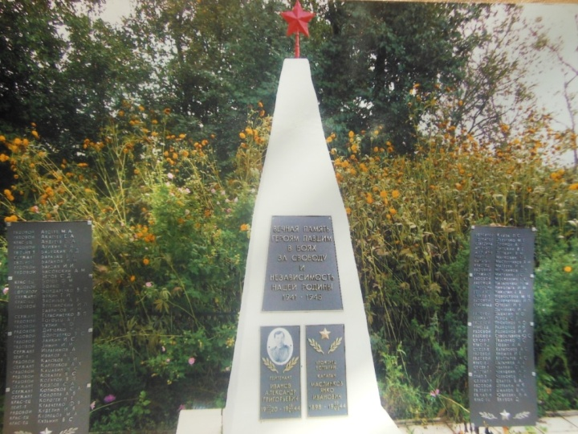

ВрИД начальника отдела военного комиссариата Псковской области по г.Острову, Островскому, Палкинскому и Пыталовскому районам

__________________ /Гайшук С.А./

М.П

**9.Схема расположения воинского захоронения**

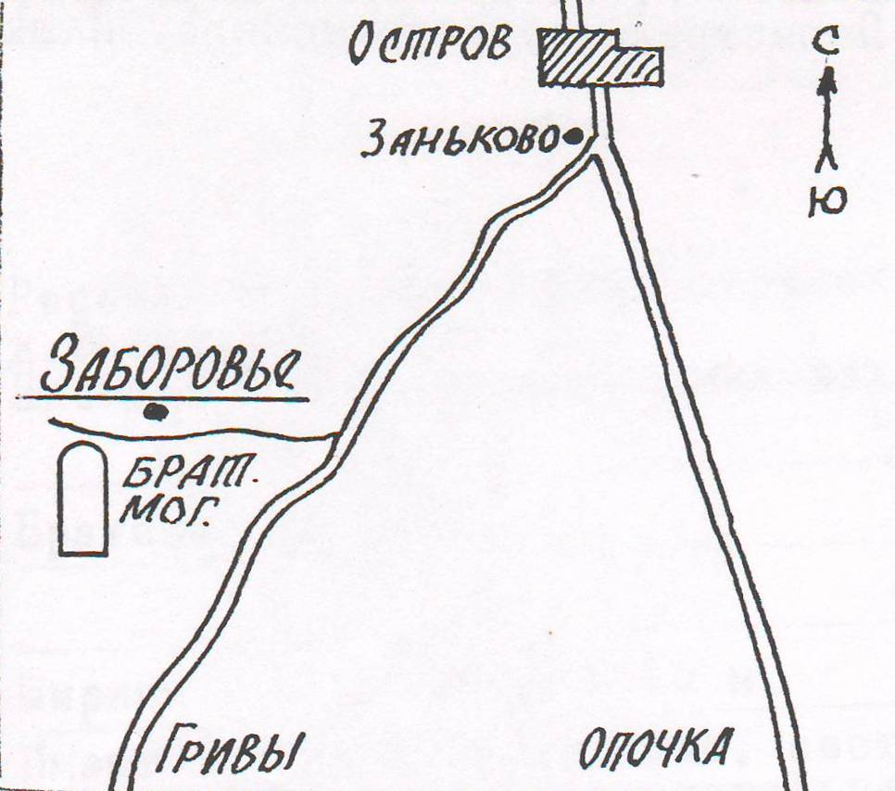

Глава администрации Островского района

_______________________/Мищенков П.Г./

М.П.